三島市議会の議員定数のあり方について 意見提出用紙
【提出者ご自身について】（差し支えない範囲でご記入ください。）
住所
氏名

【ご意見について】
資料をご覧いただいた上で、三島市議会の議員定数（現在 ２２名）のあり方について、あなたのご意見をお聞かせください。
・ご意見の募集期間：令和６年１０月１８日（金）～１１月１１日（月）正午（期間内必着）
・ご意見の提出方法
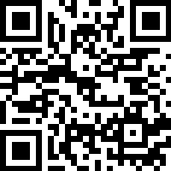
① ホームページからの電子申請 https://logoform.jp/form/pqff/737451
② 電子メール gikai@city.mishima.shizuoka.jp
③ ＦＡＸ ０５５－９８３－２６０１
④ 郵送 〒411-8666 三島市北田町４番４７号 三島市議会事務局あて
⑤ 持参 三島市北田町４番４７号 三島市役所本館３階 議会事務局
（平日8:30～17:15のみ受付）
・いただいたご意見につきましては、個人が特定されない形で取りまとめの上、概要を市議会
ホームページ等で公表する予定です。

